1) Все нужно сделать будет и в тестовой базе Стройка и в основной базе Стройка. Сделать в разделе продажи--розничные продажи--рабочее место продавца-консультанта (РМК) как новое

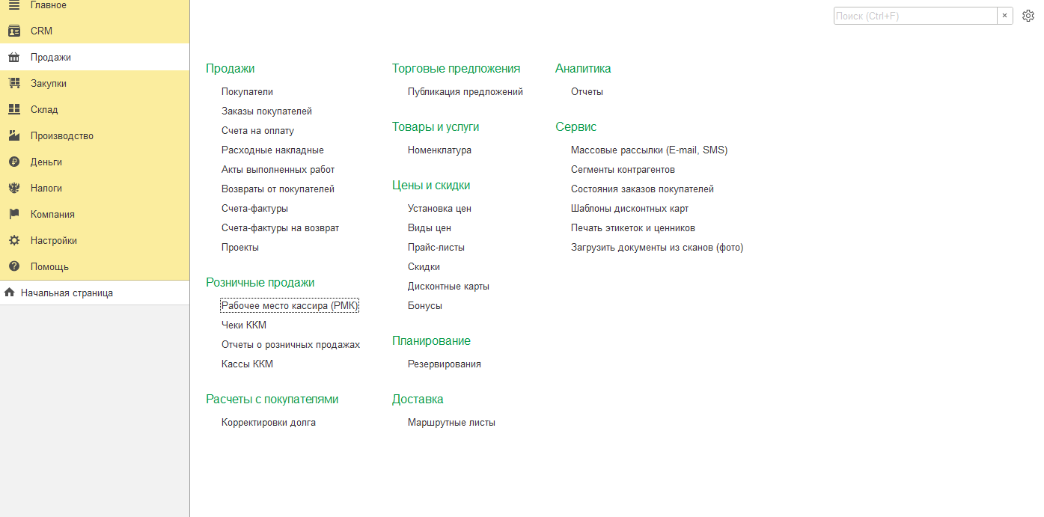

Основное меню менеджера

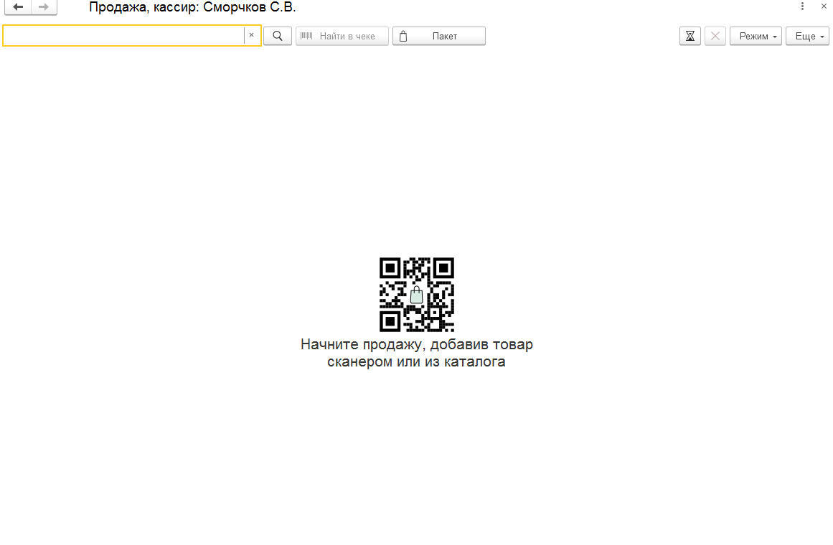

В этом меню оформляется чек и нужны изменения в этом меню

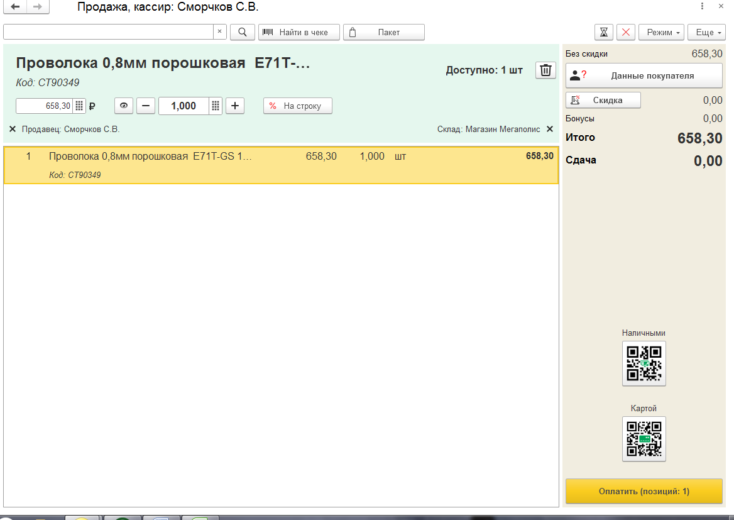

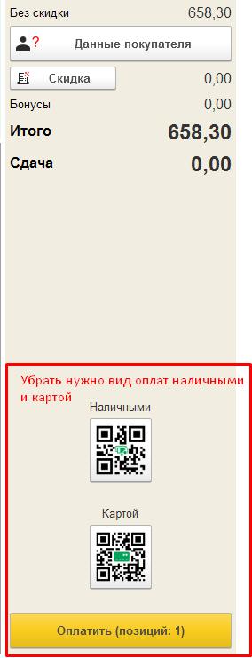

И сделать в этом меню кнопку применить чек ККМ или просто чек ККМ

С выводом на печать

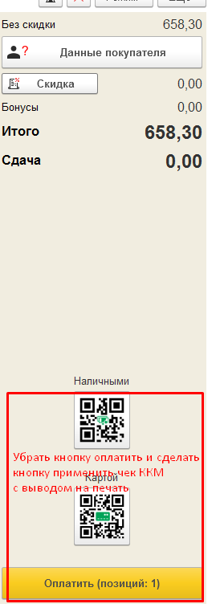

После применения чека ККМ товар автоматически должен списываться с остатка

В чеке нужно сделать печатные формы

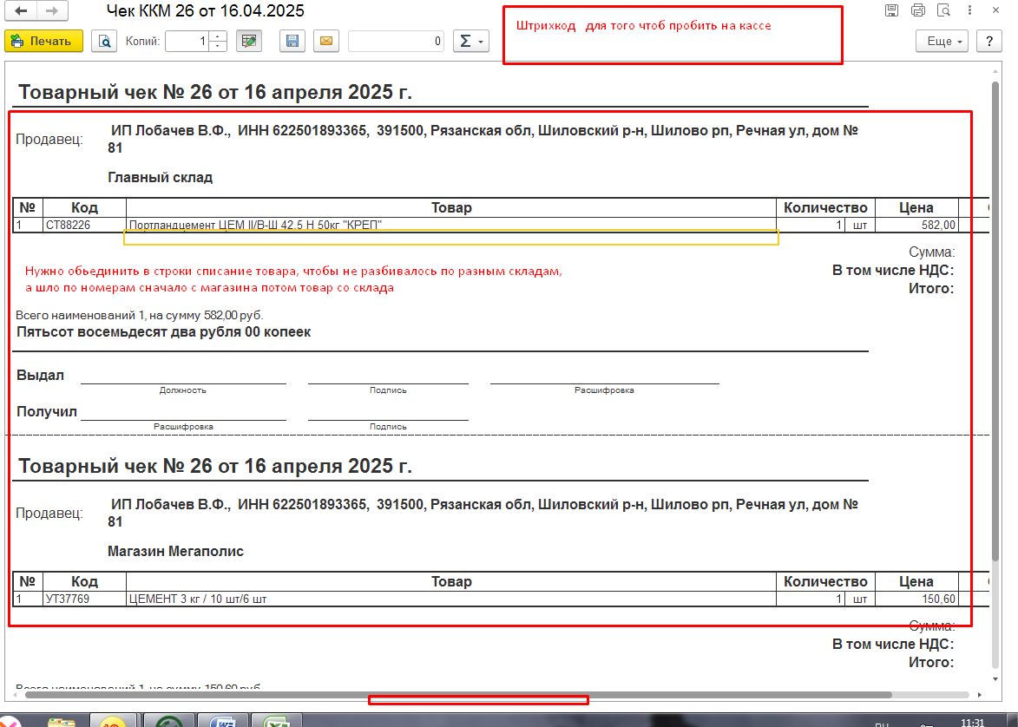

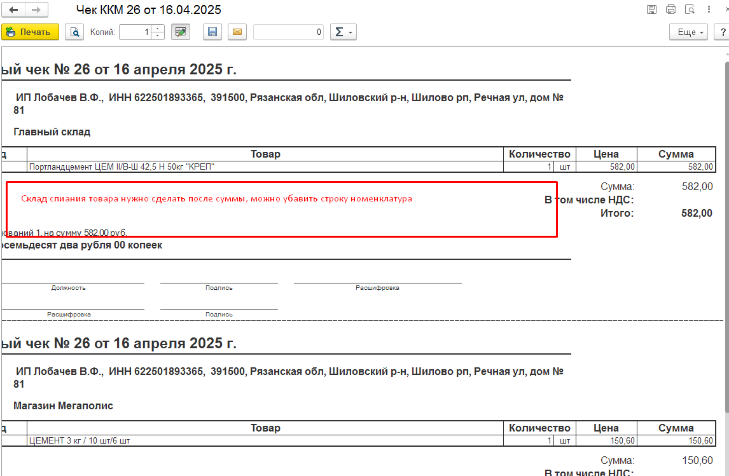

Такой вид приблизительно должен быть у готового чека

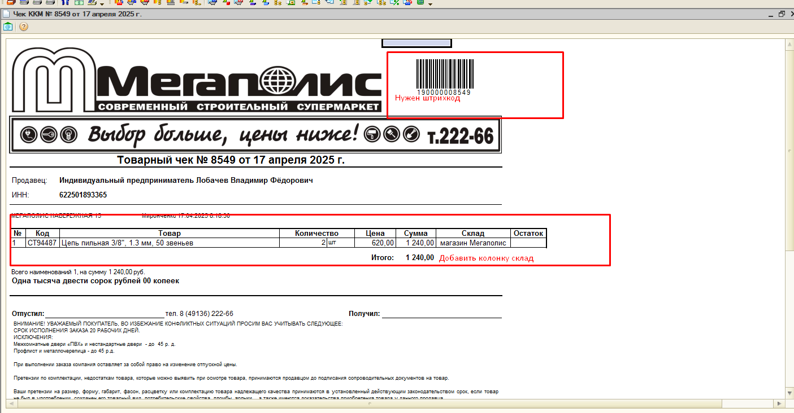

2) Делаем рабочее место кассира (РМК)

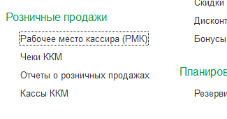

Это меню кассира здесь нужно добавить кнопку пробить без чека

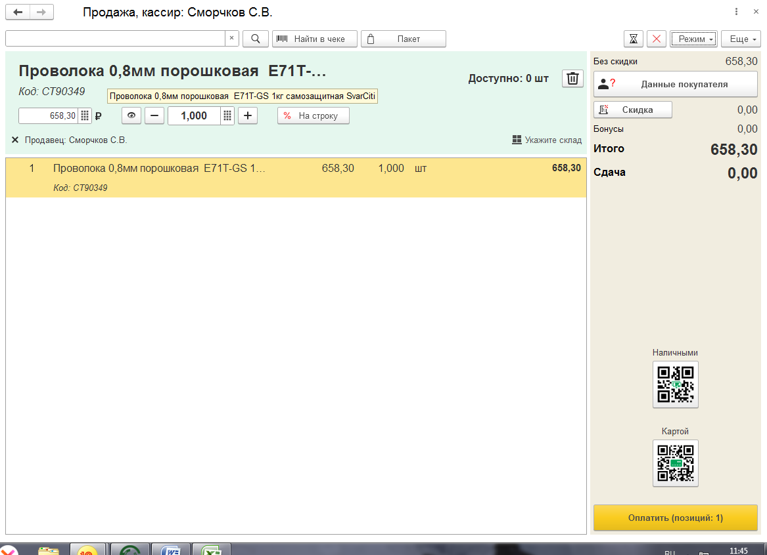

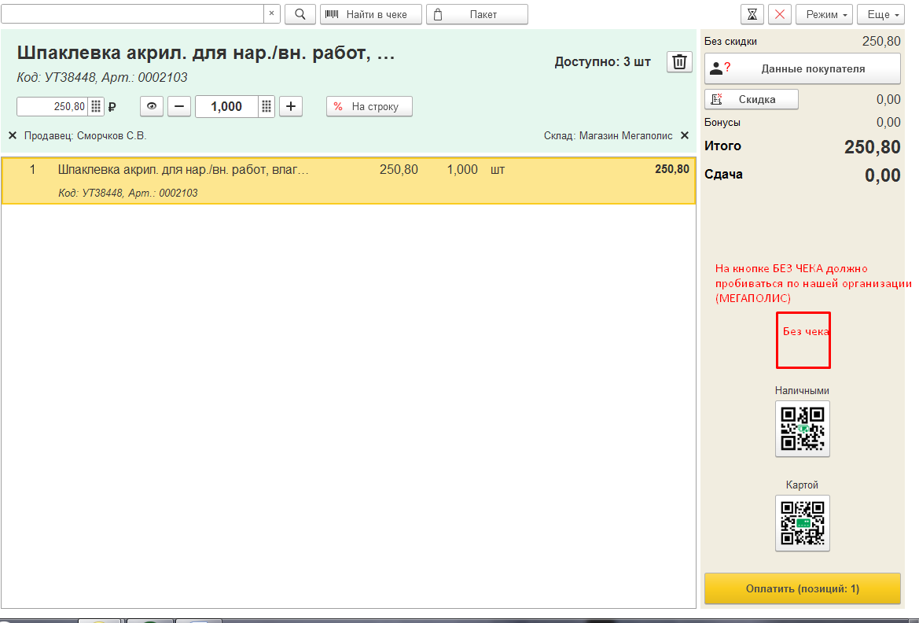

3) Продажа товара по двум номенклатурам, одновременное списание товара с двух номенклатур

(ИП Лобачев , Мегаполис)

Образец : продали мы качели по Мегаполису

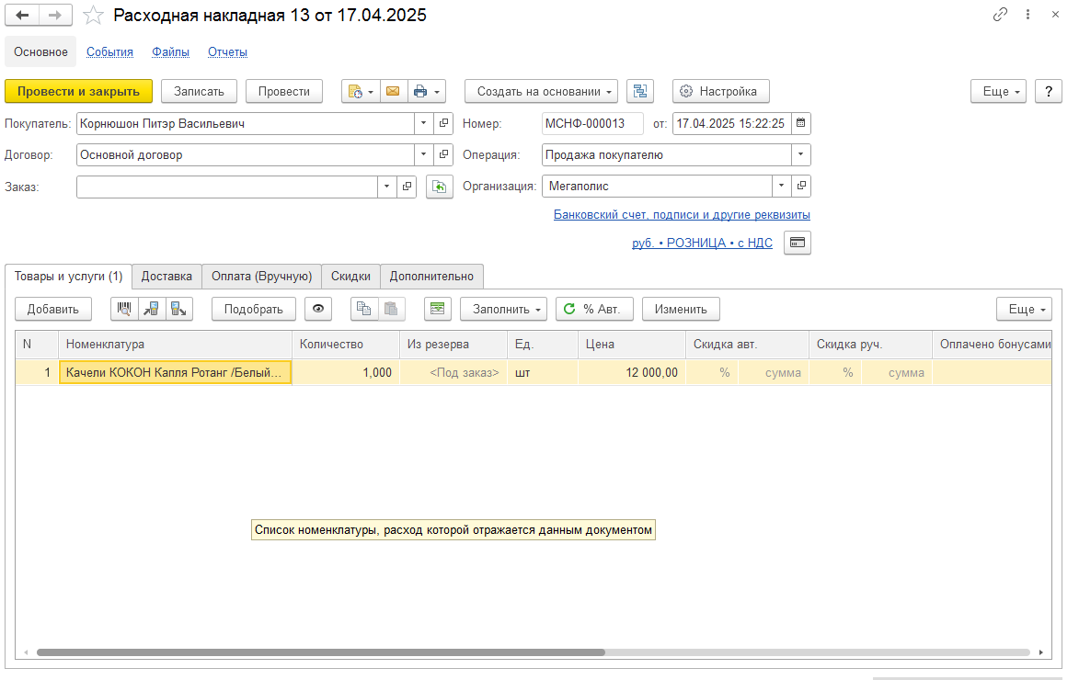

Смортим остаток

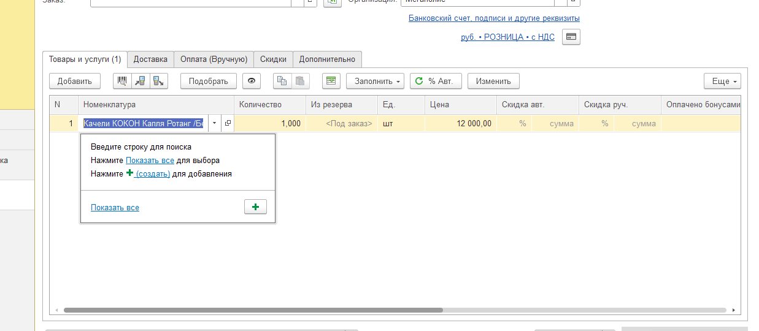

На фото будет видно, что данное наименование товара списано с остатка

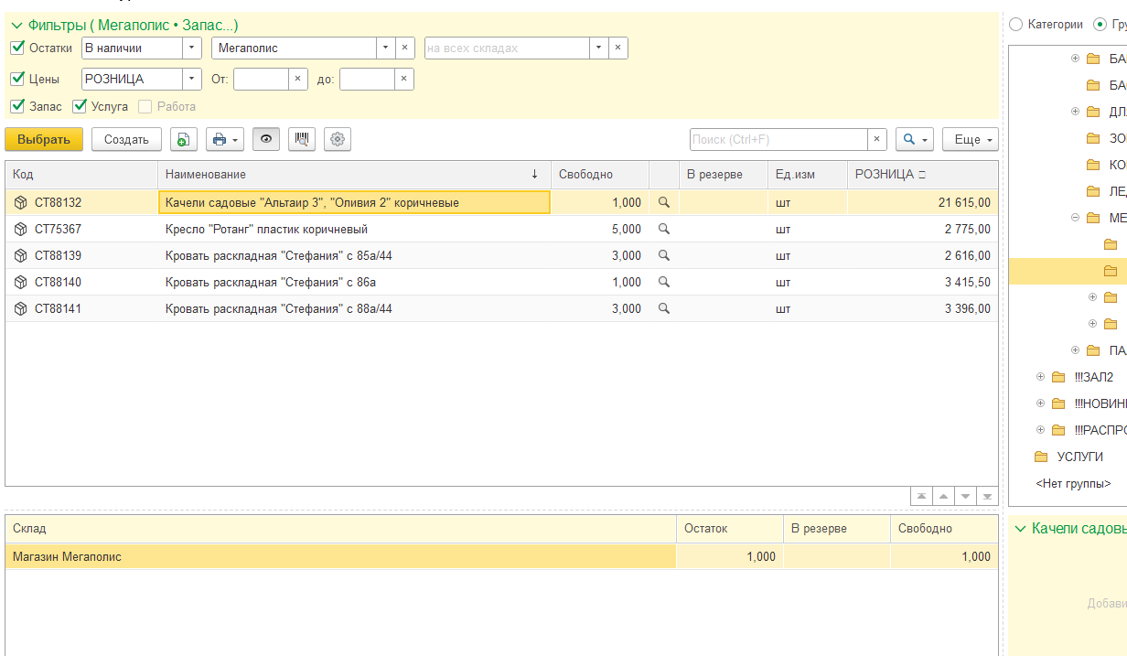

Меняем организацию на ИП Лобачев и видим, что качели на остатке

